1) Creeu una nova partició de 1MB (per exemple en /dev/sda5) amb la comanda "fdisk" i

afegiu-la com una partició més de SWAP, la qual s'haurà d'afegir de forma automàtica en

arrencar el sistema. Digueu com obtenir les particions que es fan anar de SWAP i la seva mida.

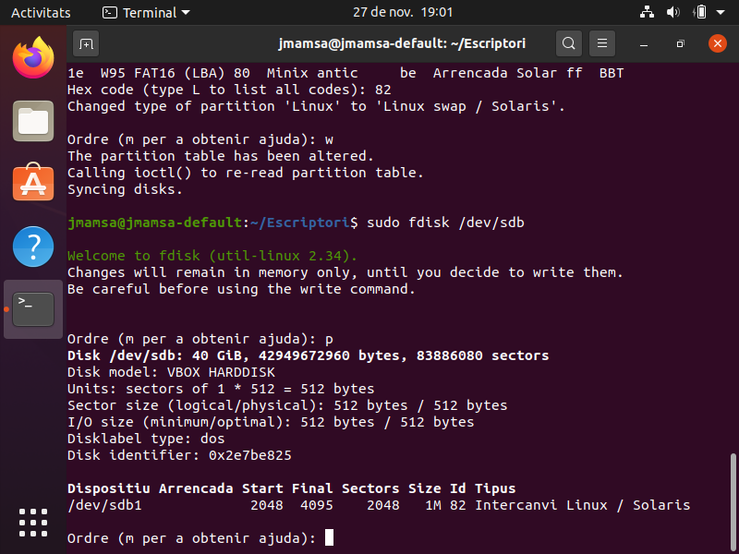

Partició creada amb fdisk a /dev/sdb1

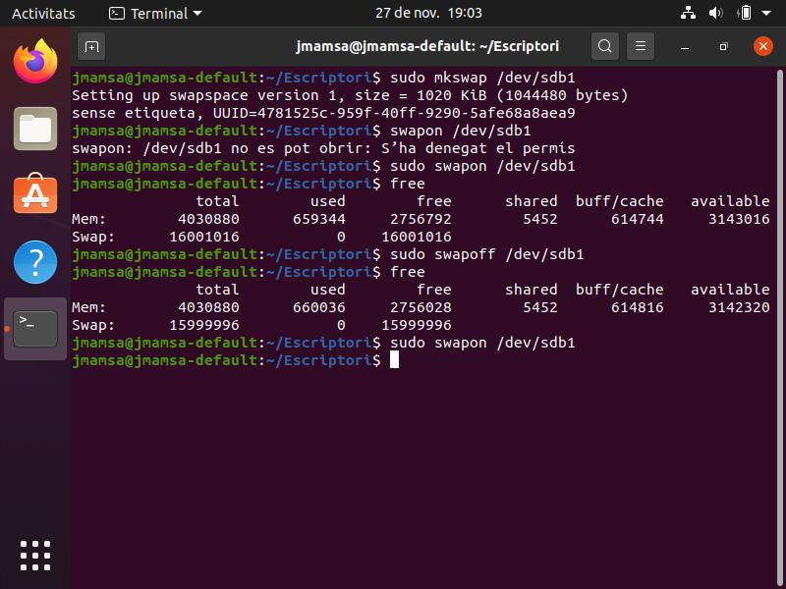

Crear la particio com a swap amb mkswap, activar-la/desactivar-la amb swapon swapoff i mirar si va amb free

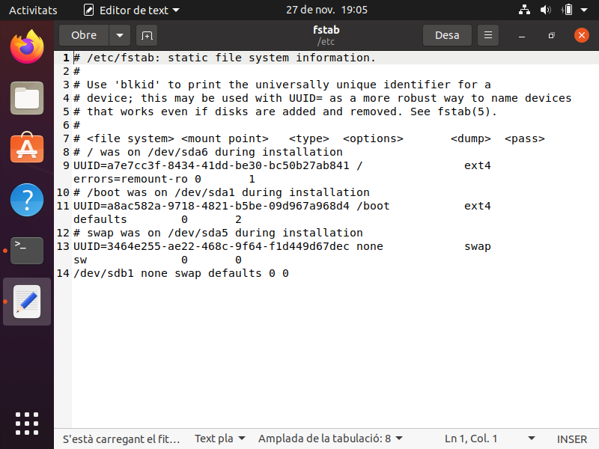

/etc/fstab amb la linia afegida per a montar /dev/sdb1 com a swap

Podem veure les particions i la seva mida llegint a /proc/swaps

2) Feu un petit programa que calculi cada segon (i durant 1 minut) el % de Memòria que

està lliure. Si aquest percentatge és inferior al 10% haurà de crear un fitxer SWAP i activarlo.

Fitxers 2.sh i createswap.sh

EL que fem es amb awk calcular el percentatge de memoria una vegada per segon durant 1 minut i si es < 10 creem un fitxer a createswap.sh

A createswap el que fem es crear un fitxer completament netejat utilitzant

sudo dd if=/dev/zero of=$FILE bs=$BLOCKSIZE count=40

on $FILE es on guardarem i $BLOCKSIZE es 1024

3) Feu un script com el dels apunts que crei un disc RAM. Mostreu mitjançant un exemple

la millora de rendiment a l'escriure en un fitxer del disc RAM o en un fitxer del s.f. Per

provar-ho, feu un programa en C que escrigui molts cops en un fitxer del disc RAM y en un

altre fitxer del s.f. arrel. S’ha de veure una millora al escriure al disc RAM. Lliureu els

temps d’execució obtinguts en els 2 cassos.

Fitxers createramdisk.sh, provasf.c provaram.c i els compilats.

Createramdisk crea un disc ram de mida 2024 blocs anomenat /dev/ram i montat a /tmp/ramdisk

Provasf.c i provaram escriuen ☺ 100000000 vegades a un fitxer, sf al sistema de fitxers i ram al disc ram. La versio del sf tarda uns 17 segons i la de ram uns 2